Inhaltsverzeichnis

TH DH Desktop-Barcode-Drucker

PEX-2000 Druckmodule

MB240 Industriedrucker und Linerless-Portfolio

RFID & ODV-2D: Enterprise-DruckerT800, T4000 und T8000

Nachhaltige Etiketten (Linerless & ThermaFlex) und Farbband-Sparer

Unternehmensdaten

Pressekontakt
Thomas Spengler
AzetPR International Public Relations GmbH
Wrangelstraße 111
20253 Hamburg
Deutschland
T +49 (0)40 413270 21
F +49 (0)40 413270 70
E spengler@azetpr.com

TSC präsentiert die nächste Generation von Desktop-Druckern
Die neue TH DH Serie vereint Nachhaltigkeit und Produktivität
Zorneding, Deutschland, 25.03.2024 – Der führende Anbieter von innovativen Lösungen für den Thermo-Etikettendruck TSC Printronix Auto ID präsentiert mit der TH DH Serie die neueste Generation leistungsfähiger Desktop-Drucker. Alle Modelle sind in 2-Zoll- und 4-Zoll-Ausführungen erhältlich und wurden für den Druck von anspruchsvollen, hochauflösenden Etikettenmotiven entwickelt. Für Anwender aus dem Gesundheitswesen bietet TSC alle Modelle mit einem antibakteriellen Gehäuse an. Darüber hinaus sind 90 Prozent der Bauteile, die bei der Produktion zum Einsatz kommen, recycelbar.
Insbesondere beim Druck von anspruchsvollen Barcode-Etiketten, wie beispielsweise Nummernschildern, Patientendaten und anderen, branchenspezifischen Marktanwendungen, besticht die TH DH Serie mit präzisen und hochwertigen Ergebnissen. Die kompakten Desktop-Drucker sind in 4-Zoll- und 2-Zoll-Ausführungen erhältlich und können Etiketten sowohl im Thermotransfer- als auch im Thermodirektdruckverfahren mit einer maximalen Auflösung von 300 dpi erstellen. Für das Gesundheitswesen ist darüber hinaus eine spezielle Ausführung erhältlich, die für den Einsatz in medizinischen Umgebungen mit einem antibakteriellen Äußeren ausgestattet ist.
„Um dem Markt eine Antwort auf den wachsenden Bedarf an Drucklösungen für verschiedene und einzigartige Medien zu geben, haben wir eine Desktop-Druckerserie entwickelt, die problemlos verschiedene Etiketten bedrucken kann. Von der Hardware über die Software hin zur Funktionalität ist die TH DH Serie so konzipiert, dass auch unkonventionelle Medien in einem handlichen und einfach zu bedienenden Drucker mit hoher Qualität gedruckt werden“, sagt Kaien Yang, Leiter des Geschäftsbereichs Desktop-Drucker bei TSC Auto ID.
Einfache Systemintegration
Die TH DH Serie integriert sich dank smarter Plug-and-Play-Funktionalität sowie einer automatischen Druckersprachemulation zur Erkennung der wichtigsten Druckersprachen nahtlos in bereits bestehende Arbeitsumgebungen. Dadurch entfällt das aufwendige Anpassen einzelner Etikettenvorlagen und Druckaufträge werden sofort ausgeführt. Mit Echtzeit-Fernüberwachung und -verwaltung via TSC Console und SOTI Connect optimieren die Geräte der TH DH Serie die täglichen Arbeitsabläufe und sparen den Anwendern wertvolle Zeit bei der Problemanalyse. Das Selbstdiagnoseprotokoll TPH Care informiert die Bediener über anstehende Wartungsintervalle, meldet niedrige Farbbandstände und zeigt sonstige Abweichungen im Druckbetrieb frühzeitig an, um Stillstandzeiten zu vermeiden. Die Desktop-Drucker zeichnen sich außerdem durch ein benutzerfreundliches Design aus, das die Produktivität erhöht und Netzwerksicherheitskonfigurationen für einen unterbrechungsfreien Betrieb unterstützt.
Innovativer Stabilisierungsmechanismus
Die frei einstellbare Druckbreite für Medien zwischen 15 mm und 120 mm Breite bietet eine hohe Flexibilität für verschiedene Anwendungsbereiche. Mit dem optionalen Adapter für schmale Medien lassen sich sogar Medien ab 10 mm Breite verarbeiten. Die hohe Bandbreite an unterschiedlichen Medientypen und Anwendungsbereichen erreicht die TH DH Serie durch den innovativen Mechanismus zur Stabilisierung des Etikettenmaterials: Über einen Algorithmus wird die vertikale Auflösung sowie die Heizlinie des Thermodruckkopfs automatisch für ein optimales Druckergebnis angepasst.
Optionale Erweiterungen
TSC ermöglicht es Anwendern, die Druckerflotte an sich ändernde Anforderungen anzupassen. Mithilfe innovativer Erweiterungsoptionen, einschließlich drahtloser Konnektivität, Schneidemodule und Abziehmodule, passt sich die TH DH Serie individuell an gegenwärtige und zukünftige Betriebsabläufe an.
Zu 90 Prozent recycelbar
Neben der benutzerfreundlichen Bedienoberfläche und dem zeitlosen Design zeichnet die sich TH DH Serie durch einen starken Fokus auf Nachhaltigkeit aus: Um die TSC Nachhaltigkeitsversprechen mit Leben zu füllen, werden bei der Produktion umweltfreundliche Praktiken vorangestellt: Neben der Verpackung ist auch das Kunststoffgehäuse des Druckers zu 100 Prozent recycelbar. Zusätzlich lassen sich am Ende des Produktlebenszyklus über 90 Prozent der Druckerkomponenten wiederaufbereiten.
Um mehr über die Desktop-Barcode-Drucker aus der TH DH Serie zu erfahren, besuchen Sie die TSC Printronix Auto ID Website.
Über TSC Printronix Auto ID:
TSC Printronix Auto ID ist einer der führenden Anbieter für Thermodirekt- und Thermotransferdrucklösungen und bietet seit über 30 Jahren innovative Technologien für die automatische Identifikation und Datenerfassung (AIDC) an.
Neuerdings gehören neben RFID-fähigen Mobildruckern und individuellen Industrielösungen auch Originalverbrauchsmaterialien zum Produktportfolio von TSC Printronix Auto ID. Anwender aus den Bereichen der Gesundheits-, Automotive- und Lebensmittelindustrie erhalten somit das gesamte Druckermanagement aus einer Hand.
Weitere Informationen finden Sie unter: www.tscprinters.com.
Umfang: 5.042 Zeichen inkl. Leerzeichen
Pressekontakt:
TSC Auto ID Technology EMEA GmbH
Georg-Wimmer-Ring 8b
85604 Zorneding
Mail: marketing@tscprinters.eu
Web: www.tscprinters.com
AzetPR International Public Relations GmbH
Thomas Spengler
Wrangelstraße 111
20253 Hamburg
Tel.: +49 40 / 41 32 70 21
Mail: spengler@azetpr.com
Web: www.azetpr.com
Folgendes Bildmaterial ist der Presseinformation beigefügt:
- Die TH DH Serie ist die neueste Generation von Desktop-Barcode-Druckern.
Download
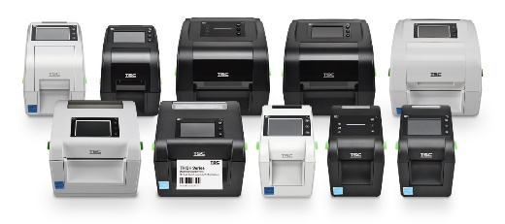
- Die neuen Desktop-Barcode-Drucker der Serie TH DH von TSC vereinen Produktivität und Nachhaltigkeit.
Download
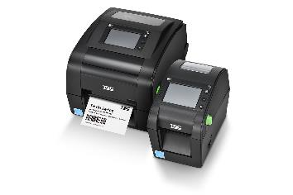

Hochleistungs-Druckmodule in zwei Größen
PEX-2000 spart Kosten und ist einfach integrierbar
Zorneding, Deutschland, 25.03.2024 – TSC Printronix Auto ID präsentiert die neuen 4-Zoll- sowie die 6-Zoll-Druckmodule der Serie PEX-2000. Als führender Anbieter im Bereich der automatischen Identifikation und Datenerfassung (AIDC) ist TSC mit den aktuellen und zukünftigen Anforderungen an das Druckwesen vertraut. Die Geräte der PEX Serie sind für den Langzeitbetrieb in anspruchsvollen Arbeitsumgebungen optimiert. Anwender sparen Kosten, steigern die Nachhaltigkeit und profitieren von einfacher Systemintegration.
Ob im E-Commerce, in der Lagerlogistik oder in der industriellen Produktion: Mit seiner hohen Druckgeschwindigkeit bis zu 457 mm pro Sekunde (18 ips) und einer maximalen Druckauflösung von 600 dpi ist das 4-Zoll-Druckmodul PEX-2000 prädestiniert für Anwendungen, bei denen Produktivität und präzise Druckqualität gefordert sind. „PEX-2000 wurde entwickelt, um der Marktentwicklung hin zu immer komplexeren Anwendungsszenarien für automatische Etikettierlösungen gerecht zu werden. Wir sehen, dass die Einzelhandelsbranche eine bessere Bestandsverwaltung und Logistikkontrolle durch RFID-Etiketten auf Artikelebene anstrebt, während die Elektronikindustrie aufgrund immer kleinerer Komponenten zu kleineren Etiketten tendiert“, erläutert Robert Lan, Leiter der Produktlinie Drucken und Applizieren bei TSC.
Geringere Kosten, höhere Nachhaltigkeit
Das 4-Zoll-Druckmodul ergänzt die 6 Zoll breite Variante der Serie PEX-2000, die eine Druckgeschwindigkeit bis zu 356 mm pro Sekunde (14 ips) bei maximal 300 dpi erreicht. Beide Modulversionen bieten Anwendern patentierte Weiterentwicklungen wie die Farbbandeinsparung. Die Funktion minimiert im Dauerbetrieb Kosten und Belastungen für die Umwelt, indem der Abfall um bis zu 80 Prozent verringert wird. Bei vorgedruckten Etiketten, deren Farbbänder Gold oder Silber enthalten, ist das Feature besonders kostensparend.
Flexible Systemintegration dank kompaktem Formfaktor
Das um 14 Prozent verkleinerte Vollmetallgehäuse der Serie PEX-2000 sorgt für hohe Flexibilität bei der Integration in neue sowie bestehende Produktionslinien. Durch wahlweise 15- oder 25-polige Sub-D-Schnittstellenstecker für GPIO-Interfaces und die Vielzahl von Druckersprachen können die Module in jedes Druck- und Auftragssystem integriert werden. Die justierbare Peel-Off-Bar bietet Systemintegratoren viele Möglichkeiten, weil der Winkel der Spendekante frei wählbar ist. Sensor und Druckkopf sind so robust, dass sie den Anforderungen der 24/7-Produktion dauerhaft standhalten. Das funktionale Design verringert die Standzeiten für Wartungsarbeiten, da der hintere Gehäuseteil gut zugänglich und einfach abnehmbar ist.
Passende Softwaretools
Über integrierte Ethernet- und USB-Host-Schnittstellen sowie optionale WiFi- und Bluetooth 4.0-Module sind die Druckmodule auch für die Fernwartung geeignet. Mithilfe von Softwaretools wie TSC Console und SOTI Connect können Anwender PEX-2000 konfigurieren und im laufenden Betrieb überwachen sowie aktualisieren. Für die Instandhaltung vor Ort, Firmware-Updates und die Aktualisierung von Etikettenformaten verfügen die Geräte über ein intuitiv zu bedienendes 3,5-Zoll-Farbdisplay.
Um mehr über die 4-Zoll- und 6-Zoll-Druckmodule PEX-2000 zu erfahren, besuchen Sie die TSC Printronix Auto ID Website.
Über TSC Printronix Auto ID:
TSC Printronix Auto ID ist einer der führenden Anbieter für Thermodirekt- und Thermotransferdrucklösungen und bietet seit über 30 Jahren innovative Technologien für die automatische Identifikation und Datenerfassung (AIDC) an.
Neuerdings gehören neben RFID-fähigen Mobildruckern und individuellen Industrielösungen auch Originalverbrauchsmaterialien zum Produktportfolio von TSC Printronix Auto ID. Anwender aus den Bereichen der Gesundheits-, Automotive- und Lebensmittelindustrie erhalten somit das gesamte Druckermanagement aus einer Hand.
Weitere Informationen finden Sie unter: www.tscprinters.com.
Umfang: 3.997 Zeichen inkl. Leerzeichen
Pressekontakt:
TSC Auto ID Technology EMEA GmbH
Georg-Wimmer-Ring 8b
85604 Zorneding
Mail: marketing@tscprinters.eu
Web: www.tscprinters.com
AzetPR International Public Relations GmbH
Thomas Spengler
Wrangelstraße 111
20253 Hamburg
Tel.: +49 40 / 41 32 70 21
Mail: spengler@azetpr.com
Web: www.azetpr.com
Folgendes Bildmaterial ist der Presseinformation beigefügt:
- TSC hat die Druckmodule PEX-2000 für die einfache Integration in jeden Etikettenapplikator und maximale Verfügbarkeit entwickelt.
Download
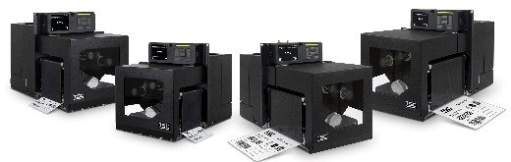

- Die neuen 4-Zoll-Druckmodule der Serie PEX-2000 von TSC.
Download
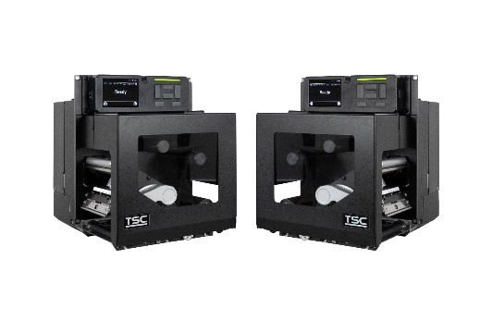
- Die 6-Zoll-Druckmodule der Serie PEX-2000 von TSC.
Download
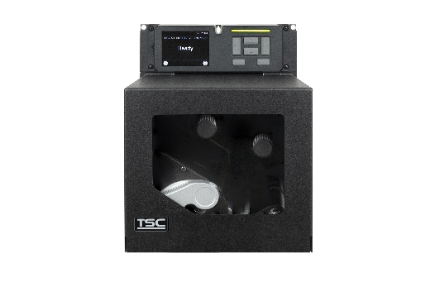

TSC erweitert Linerless-Portfolio mit MB240
Kompakter Linerless-Drucker für die Industrie steigert die Produktivität und schont wertvolle Ressourcen
Zorneding, Deutschland, 25. März 2024 – Mit dem Linerless-Industriedrucker MB240 präsentiert TSC Printronix Auto ID die neueste Weiterentwicklung in der Spitzenklasse der industriellen 4-Zoll-Thermotransferdrucker. Der führende Anbieter für innovative Barcode-Etikettendruck-Lösungen hat sich bei der Entwicklung an den anspruchsvollen Arbeitsumgebungen von Branchen wie dem E-Commerce, der Lager- und Transportlogistik sowie der Lebensmittel- und Getränkeverpackungsindustrie orientiert. MB240 sorgt für eine deutliche Produktivitätssteigerung und setzt wie alle Drucker des umfangreichen Linerless-Portfolios von TSC ein Zeichen für die ökologische Transformation.
Mit bis zu 10.000 gedruckten Etiketten pro Tag integriert sich der MB240 nahtlos in hochagile Arbeitsumgebungen. Die hohe Druckgeschwindigkeit von bis zu 12 Zoll (304,8 mm) pro Sekunde, ein robust konstruierter Linerless-Cutter oder eine Linerless-Abrisskante mit Sensor, der erkennt, ob ein Etikett schon entfernt wurde, sowie die Möglichkeit, große Etikettenrollen mit einem Durchmesser von bis zu 8 Zoll (203,2 mm) zu verarbeiten, steigern die Produktivität beim Anwender. Zusätzlich reduziert ein eigens entwickeltes Antihaftmodul zuverlässig Rückstände von Etikettenklebstoff und beugt so Papierstaus vor.
Maximale Sicherheit für anspruchsvolle Anwendungsbereiche
Ob permanenter, ablösbarer oder gefrierbeständiger Klebstoff: Der MB240 kann alle gängigen Arten von trägerlosen Etiketten verarbeiten und bietet den Anwendern neben Flexibilität auch erhöhte Arbeitssicherheit. Ein Schneideverriegelungssensor und ein oberer Klingenstutzen sorgen dafür, dass Bediener jederzeit zuverlässig geschützt sind. „Um die höchstmögliche Zuverlässigkeit sicherzustellen, werden unsere Linerless-Etikettendrucker regelmäßig auf Kompatibilität mit den Produkten der führenden Etikettenhersteller getestet. Je nach Projekt empfiehlt TSC Printronix Auto ID die Konfiguration für Etiketten und Drucker, die perfekt auf das Anforderungsprofil des jeweiligen Kunden abgestimmt ist“, erklärt Michelle Hu, Direktorin für Produktmanagement bei TSC Printronix Auto ID. „Darüber hinaus vermittelt TSC seinen Kunden komplementäre Wartungs- und Best-Practice-Trainings. Ein korrekt eingestellter und gut gewarteter Drucker ist rund um die Uhr einsatzbereit.“
Linerless-Portfolio maximiert Nachhaltigkeit
MB240 sorgt für ein effizientes, nachhaltiges Ressourcenmanagement und ist die neueste Erweiterung des umfangreichen Linerless-Sortiments. Darüber hinaus bietet TSC Anwendern die leistungsstarken Mobildrucker der Serien Alpha und TDM, die Desktop-Drucker der Reihe DA sowie weitere Industriedrucker aus der Serie MB. Bei passender Konfiguration kann eine Linerless-Etikettierlösung die Transport-, Lager- und Materialverwaltungskosten, anfallende Abfälle und Entsorgungskosten sowie die CO2-Emissionen halbieren. Die Etikettenzahl pro Rolle steigt um bis zu 100 Prozent, sodass Ausfallzeiten zum Einlegen neuer Rollen deutlich verkürzt werden.
Anwendernahe Komplettlösungen
Mit höherer Produktivität und verbessertem Umweltschutz bietet die neue MB-Druckerserie eine umfassende Komplettlösung. „Wir verfügen über das Branchenwissen und die Produktionskapazitäten, um unsere Kunden bei der Auswahl und Inbetriebnahme von Industriedruckern und trägerlosen Etiketten zu unterstützen. Unabhängig davon, ob ein vorhandener Drucker ersetzt werden soll oder der Anwender zum ersten Mal mit der Etikettendrucktechnologie in Berührung kommt“, fasst Hu das Serviceportfolio von TSC zusammen.
Um mehr über den neuen Industrie-Etiketten-Drucker MB240 zu erfahren, besuchen Sie die TSC Printronix Auto ID Website.
Über TSC Printronix Auto ID:
TSC Printronix Auto ID ist einer der führenden Anbieter für Thermodirekt- und Thermotransferdrucklösungen und bietet seit über 30 Jahren innovative Technologien für die automatische Identifikation und Datenerfassung (AIDC) an.
Neuerdings gehören neben RFID-fähigen Mobildruckern und individuellen Industrielösungen auch Originalverbrauchsmaterialien zum Produktportfolio von TSC Printronix Auto ID. Anwender aus den Bereichen der Gesundheits-, Automotive- und Lebensmittelindustrie erhalten somit das gesamte Druckermanagement aus einer Hand.
Weitere Informationen finden Sie unter: www.tscprinters.com.
Umfang: 4.418 Zeichen inkl. Leerzeichen
Pressekontakt:
TSC Auto ID Technology EMEA GmbH
Georg-Wimmer-Ring 8b
85604 Zorneding
Mail: marketing@tscprinters.eu
Web: www.tscprinters.com
AzetPR International Public Relations GmbH
Thomas Spengler
Wrangelstraße 111
20253 Hamburg
Tel.: +49 40 / 41 32 70 21
Mail: spengler@azetpr.com
Web: www.azetpr.com

Folgendes Bildmaterial ist der Presseinformation beigefügt:
- Der Linerless-Industriedrucker MB240 von TSC Printronix Auto ID erhöht in anspruchsvollen Anwendungsszenarien die Produktivität und schont gleichzeitig wertvolle Ressourcen.
Download
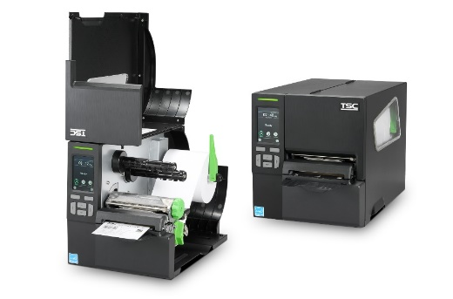

RFID- und ODV-2D-Drucker
Drucker ermöglichen zuverlässige Echtzeit-Nachverfolgung und Barcode-Prüfung
Zorneding, Deutschland, 25.03.2024 – Die um RFID-Technologie erweiterten Thermo-Enterprise-Drucker T800 und T4000 von TSC Printronix Auto ID sorgen für zuverlässige Codierung und Druck von RFID-Etiketten. Anwender können Produkte in Echtzeit nachverfolgen, ein Inventar erstellen und Geräte im Unternehmen lokalisieren. Der leistungsstarke Thermodrucker T8000 mit optionaler ODV-2D-Inline-Barcode-Prüftechnologie ermöglicht, mit einem einzigen Gerät 1-D- und 2-D-Barcodes zu drucken, zu verifizieren und zu validieren.
Kompakte RFID-Drucker T800
Die platzsparenden 4-Zoll-RFID-Drucker T800 bieten Druckgeschwindigkeiten bis zu 203 mm pro Sekunde (8 ips) und Auflösungen bis zu 300 dpi. Die maximale Farbbandlänge von 300 Metern erlaubt bis zu 1000 gedruckte Etiketten pro Betriebszyklus. Die Drucker verfügen über WiFi- und Bluetooth-Module sowie Ethernet-, USB- und serielle R-232-Anschlüsse und lassen sich einfach in bestehende Arbeitsumgebungen integrieren. Die Geräte sind speziell für RFID-Anwendungen im Einzelhandel, im Gesundheitswesen und in der Fertigung ausgelegt.
Industriedrucker T4000 maximiert Produktivität
Die Hochleistungs-Serie T4000 erreicht Druckgeschwindigkeiten von maximal 254 mm pro Sekunde (10 ips) sowie Auflösungen bis zu 300 dpi. Die 4-Zoll-Industriedrucker bedrucken und codieren pro Arbeitszyklus bis zu 5000 Stück der gängigsten Etikettenbandvarianten wie DT/TT, mit RFID-Inlay und Metalletiketten. Die RFID-Kalibrierung erfolgt automatisch. Das robuste, kompakte Metallgehäuse schützt Farbbänder, Etikettenrollen und Feinmechanik vor äußeren Einflüssen wie Feuchtigkeit, Staub oder Stoßschäden. Konnektivitätsoptionen per WiFi und Bluetooth sowie Kabel sorgen für eine einfache Integration in nahezu jeden Arbeitsplatz.
Druck und Prüfung von Barcode-Etiketten
Mit dem Industriedrucker T8000 ODV-2D erhalten Anwender eine vollständig integrierte Lösung zum Drucken, Verifizieren und Validieren von 1-D- und 2-D-Barcode-Etiketten. Der eingebaute Scanner erkennt und prüft automatisch jeden Barcode und gibt die Bewertungsinformationen in Echtzeit an die Anwendung zurück. Abgelehnte Barcodes werden mit einem korrekten Etikett überdruckt. Zusätzliche Vorlagen, Server, Software, separate Geräte oder Konfigurationen an den Druckern sind nicht erforderlich. Die 4-Zoll Drucker erreichen Druckgeschwindigkeiten bis zu 254 mm pro Sekunde (10 ips) und eine Auflösung von maximal 300 dpi. Die Geräte eignen sich ideal für die Verpackungs- und Verarbeitungsindustrie.
Um mehr über die RFID-Drucker T800 und T4000 sowie den ODV-2D-Drucker T8000 zu erfahren, besuchen Sie die TSC Printronix Auto ID Website.
Über TSC Printronix Auto ID:
TSC Printronix Auto ID ist einer der führenden Anbieter für Thermodirekt- und Thermotransferdrucklösungen und bietet seit über 30 Jahren innovative Technologien für die automatische Identifikation und Datenerfassung (AIDC) an.
Neuerdings gehören neben RFID-fähigen Mobildruckern und individuellen Industrielösungen auch Originalverbrauchsmaterialien zum Produktportfolio von TSC Printronix Auto ID. Anwender aus den Bereichen der Gesundheits-, Automotive- und Lebensmittelindustrie erhalten somit das gesamte Druckermanagement aus einer Hand.
Weitere Informationen finden Sie unter: www.tscprinters.com.
Umfang: 3.352 Zeichen inkl. Leerzeichen
Pressekontakt:
TSC Auto ID Technology EMEA GmbH
Georg-Wimmer-Ring 8b
85604 Zorneding
Mail: marketing@tscprinters.eu
Web: www.tscprinters.com
AzetPR International Public Relations GmbH
Thomas Spengler
Wrangelstraße 111
20253 Hamburg
Tel.: +49 40 / 41 32 70 21
Mail: spengler@azetpr.com
Web: www.azetpr.com
Folgendes Bildmaterial ist der Presseinformation beigefügt:
- Die kompakten RFID-Drucker T800 lassen sich einfach in bestehende Arbeitsumgebungen integrieren.
Download
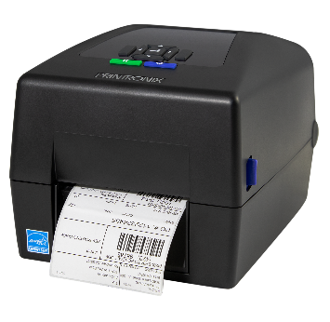
- Die Industriedrucker T4000 mit RFID-Funktionalität drucken und codieren bis zu 5000 Etiketten pro Betriebszyklus.
Download
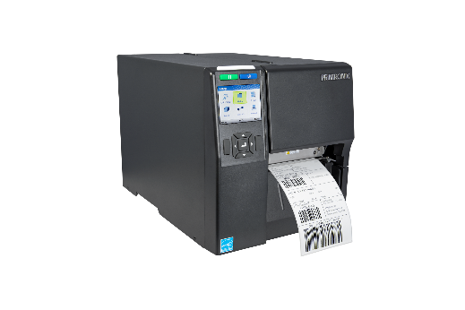
- Die Thermodrucker T8000 ODV-2D von TSC drucken, verifizieren und validieren 1-D- und 2-D-Barcodes.
Download
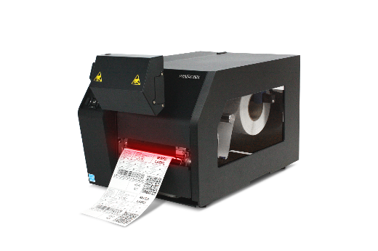

Linerless- und ThermaFlex-Etiketten von TSC
Etiketten und Farbband-Sparer steigern die Nachhaltigkeit und senken Kosten
Zorneding, Deutschland, 25.03.2024 – Mit den Linerless- und ThermaFlex-Etiketten von TSC Printronix Auto ID sparen Anwender wertvolle Zeit, vermeiden Abfälle und steigern die Wirtschaftlichkeit ihrer Produktion. Der Farbband-Sparer der Druckmodule PEX-2000 sorgt für noch effizientere Druckprozesse.
Trägerlose Etiketten reduzieren Zeitverluste
Die Linerless-Etiketten von TSC Printronix Auto ID Genuine Supplies bestehen aus hochempfindlichem, hitze- sowie UV-beständigem Thermodirektpapier und bieten gute vorübergehende Haftung auf vielen Oberflächen. Im Gegensatz zu herkömmlichen selbstklebenden Etiketten haben Linerless-Etiketten kein abziehbares Trägermaterial und stattdessen eine Klebstoffbeschichtung auf der Rückseite. Durch den Wegfall des Trägers, der bisher separat entfernt werden musste, können die Etiketten direkt aufgebracht werden, was eine schnellere Anwendung ermöglicht. Unternehmen erhalten bis zu doppelt so viele Etiketten pro Rolle und minimieren Ausfallzeiten durch den Rollenwechsel. Der geringere Platzbedarf und das niedrigere Gewicht reduzieren die Transport-, Lager- und Materialverwaltungskosten sowie CO2-Emissionen um bis zu 50 Prozent. Auch die Abfallmenge wird halbiert. Da kein abgezogenes Trägermaterial im Arbeitsbereich anfällt, steigt die Betriebssicherheit. Das TSC Portfolio umfasst zahlreiche Linerless-Etiketten für mobile und Desktop-Drucker, die im Einzelhandel, Gastgewerbe, Außendienst, Lager und Vertrieb sowie im Bereich Lebensmitteldienstleistungen eingesetzt werden. TSC unterstützt Anwender mit der für ihre speziellen Anforderungen optimalen Kombination von Linerless-Etiketten und -Druckern aus einer Hand.
ThermaFlex-Etiketten mit integriertem Farbband
Die ThermaFlex-Etiketten von TSC vereinen Thermotransfer-Farbband und Etiketten auf einer einzigen Rolle. Somit können Anwender Thermotransfer-Etiketten ohne Weiteres auf mobilen Thermodirekt-Druckern erstellen. Mobile Drucker sind ein wertvolles Hilfsmittel im Alltag vieler Branchen, da sie direkt an Ort und Stelle drucken. Allerdings sind die meisten Geräte nur für Thermodirekt-Etiketten ausgelegt. Thermotransfer-Drucker hingegen benötigten bisher ein Farbband, das zusätzliche Kosten und Abfall verursacht. TSC hat die Tinte direkt in die ThermaFlex-Etiketten integriert, sodass kein zusätzliches Farbband benötigt wird. Die Etiketten können flexibel mit einer Vielzahl von Thermo-Druckern, einschließlich Thermodirekt- und mobilen Druckern, erstellt werden. Zudem sind die Thermotransfer-Etiketten widerstandsfähiger gegen UV-Strahlung, Feuchtigkeit, Temperaturschwankungen, Chemikalien, Kratzer und Verschmutzungen. Anwender müssen keine Farbbänder mehr auf die verwendeten Etiketten abstimmen und reduzieren Abfälle durch falsche Mengen oder den Druck schmaler Etiketten mit breiteren Farbbändern.
Farbband-Sparer optimiert die Effizienz
Als weitere Nachhaltigkeitslösung im Bereich Thermotransfer- und Thermodirekt-Druck hat TSC die Farbband-Einsparung der Druckmodule PEX-2000 entwickelt. Abhängig vom Druckmuster ermöglicht die Funktion einen bis zu 80 Prozent sparsameren Farbband-Gebrauch und reduziert Materialverbrauch sowie Abfall deutlich. Das Farbband muss seltener gewechselt werden und die Produktivität steigt. Neben der optimierten Ressourcennutzung und den reduzierten Kosten für Materialmanagement, Abfallentsorgung und Ausfallzeiten lassen sich deutliche Einsparungen bei Anwendungen erzielen, die spezielle Farbbänder wie Gold oder Silber erfordern. Die patentierte, stabile Konstruktion sorgt für eine zuverlässig hohe Druckqualität. Der automatische Rechner zeigt die Menge des eingesparten Farbbands in Echtzeit an, sodass Anwender den Verbrauch genau überwachen können. Das Farbband-Sparer-Kit erlaubt, vorhandene PEX-2000 Module einfach vor Ort nachzurüsten.
Um mehr über die Linerless- und Thermaflex-Etiketten sowie den Farbband-Sparer zu erfahren, besuchen Sie die TSC Printronix Auto ID Website.
Über TSC Printronix Auto ID:
TSC Printronix Auto ID ist einer der führenden Anbieter für Thermodirekt- und Thermotransferdrucklösungen und bietet seit über 30 Jahren innovative Technologien für die automatische Identifikation und Datenerfassung (AIDC) an.
Neuerdings gehören neben RFID-fähigen Mobildruckern und individuellen Industrielösungen auch Originalverbrauchsmaterialien zum Produktportfolio von TSC Printronix Auto ID. Anwender aus den Bereichen der Gesundheits-, Automotive- und Lebensmittelindustrie erhalten somit das gesamte Druckermanagement aus einer Hand.
Weitere Informationen finden Sie unter: www.tscprinters.com.
Umfang: 4.685 Zeichen inkl. Leerzeichen
Pressekontakt:
TSC Auto ID Technology EMEA GmbH
Georg-Wimmer-Ring 8b
85604 Zorneding
Mail: marketing@tscprinters.eu
Web: www.tscprinters.com
AzetPR International Public Relations GmbH
Thomas Spengler
Wrangelstraße 111
20253 Hamburg
Tel.: +49 40 / 41 32 70 21
Mail: spengler@azetpr.com
Web: www.azetpr.com

TSC Printronix Auto ID
Basisdaten zum Unternehmen (Stand: März 2024)
Standort Deutschland | TSC Auto ID Technologie EMEA GmbH  Georg-Wimmer-Ring 8b  85604 Zorneding bei München  Tel.: +49 (0) 8106 37979 000  Fax: +49 (0) 8106 37979 050  E-Mail: info@tscprinters.eu  Website: www.tscprinters.com
Gründungsjahr | 2002
Geschäftsführung | Ladislav Sloup, Amine Soubai und Sam Wang
Internationale Standorte
Taiwan (Stammsitz) | TSC Auto ID Technology Co., Ltd.  9F., No.95, Minqzau Rd.  Xindian District  New Taipei City 231  Taiwan (R.O.C.)  Website: www.tscprinters.cn  E-Mail: apac_sales@tscprinters.com  Tel.: +886 2 2218 6789
Gründungsjahr | 1991
Geschäftsführung | Vincent Chang
Nord- & Südamerika | TSC Auto ID Technology America Inc.  3040 Saturn Street  Suite 200  Brea, CA 92821  USA  Website: www.usca.tscprinters.com  E-Mail: americas_sales@tscprinters.com  Tel.: +1-832-384-1203
Gründungsjahr | 1996

Europa | Zorneding bei München, Warschau & Walcaw
Produktions-/Leistungsprogramm | TSC Printronix Auto ID ist ein führendes Unternehmen für Barcode-Etiketten-Lösungen und Innovationsträger in den Bereichen RFID-Codierung sowie Verbrauchsmaterialoptimierung. Mit über 30 Jahren Erfahrung in der automatischen Identifizierung und Datenerfassung (AIDC) bietet TSC Printronix Auto ID kostengünstige Mobil-, Desktop- und Industriedrucker mit High-End-Funktionalität zu kostengünstigen Preisen an.  TSC Printronix Auto ID liefert speziell für die Verpackungsindustrie:  - RFID-fähige Mobil-, Desktop- und Industriebarcodeetikettendrucker, Barcodescanner und optimierte Verbrauchsmaterialien wie Farb- und Etikettenbänder  - Druckermanagementsoftware: TSC Console, SOTI Connect, SOTI Cerner  Anwendungsgebiete für TSC Printronix Auto ID Produkte:  - Transport und Logistik  - E-Commerce  - Lagerhaltung/Inventurkontrolle  - Auftragsabwicklung  - Verpackungsindustrie  - Lebensmittel und Getränke  - Einzelhandel/Point of Sale  - Industrielle Fertigung  - Gesundheitswesen  - Automotive
Weltweit verkaufte Drucker | > 7.500.000 Stück
Mitarbeiter weltweit | 1.045

